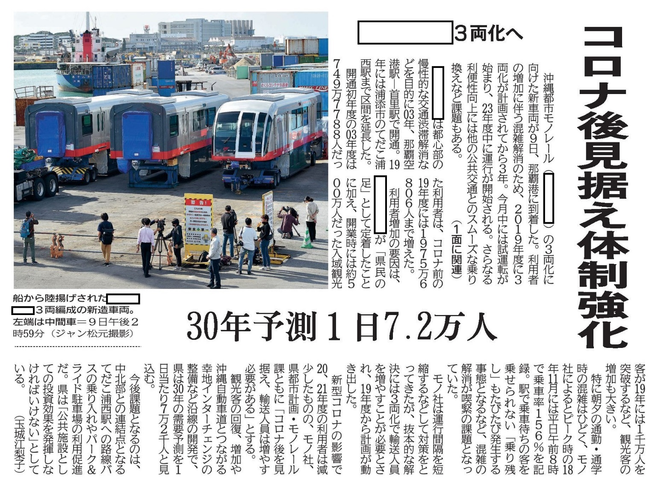
琉球新報２０２３年１月１０日付５面
- に入る沖縄都市モノレールの通称は何でしょう。

- 現在開通している区間はどこからどこまででしょう。
（ ）駅⇄（ ）駅
【３】利用者増加の要因を２点書き出してみましょう。
・
・
【４】これまでピーク時はどのような状況になっていましたか。

発展問題
記者が今後の課題を挙げています。これらの課題が解決されると、沖縄県にとってどのような効果が期待できるでしょうか。※一人で考えるのが難しいときは、家族や友人と話し合ってみましょう。
北部にテーマパークができることが発表されました。世界自然遺産登録に続く、大きなニュースでした。環境を守りながら観光客の足を確保するには、どのようなことが必要になってくるか、また、沖縄がどんな県になってほしいか発展問題で考えてみましょう。コロナ後を見据え、準備しておくことも大切ですね。（國吉美穂 ＮＩＥアドバイザー、興南中・高教諭）

